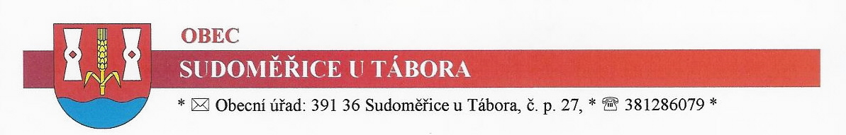
Závěrečný účet
Obce Sudoměřice u Tábora za rok 2014

Přehled obdržených dotací
1. Neinvestiční dotace na výkon státní správy
poskytnuto | 55.500,- Kč
vyčerpáno | 55.500,- Kč

- tyto prostředky byly použity k účelu na který byly určeny.
2. Neinvestiční dotace na úhradu výdajů spojených s přípravou a provedením
voleb do Evropského parlamentu. (ÚZ 98348)
poskytnuto | 21.000,- Kč
vyčerpáno | 21.000,- Kč

- tyto prostředky byly použity k účelu na který byly určeny.
3. Neinvestiční dotace na úhradu výdajů spojených s přípravou a provedením
voleb do zastupitelstev obcí. (ÚZ 98187)
poskytnuto | 21.000,- Kč
vyčerpáno | 18.434,- Kč
bylo vráceno | 2.566,-Kč

- tyto prostředky byly použity k účelu na který byly určeny.
4. Neinvestiční dotace z POV Jihočeského kraje na „Obnova návsi v Sudoměřicích u
Tábora“ (ÚZ 00710)
poskytnuto | 190.000,- Kč
vyčerpáno | 190.000,- Kč
vlastní náklady | 130.000,- Kč
celkové náklady | 320.000,- Kč

- tyto prostředky byly použity na celkovou obnovu návsi v centru Sudoměřic.
5.Investiční dotace na Protipovodňová opatření v obci Sudoměřice u Tábora.
poskytnuto | 819.202,50- Kč
vyčerpáno | 819.202,50- Kč
vlastní náklady | 180.895,50- Kč
celkové náklady | 1.000.098,00- Kč

Poskytnuté prostředky se skládaly ze dvou částí: SFŽP (ÚZ 90877) : 45.511,25-Kč
MŽP (ÚZ 15825) :773.691,25-Kč dotace čerpána z fondu Evropské unie.
-poskytnuté prostředky byly využity na vybudování bezdrátového rozhlasu a varovného systému v obci a dále byla instalována srážkoměrná stanice s hladinoměrem.

6. Investiční dotace na Vybudování multifunkčního povrchu hřiště U potoka.(ÚZ 17928)
poskytnuto | 400.000,- Kč
vyčerpáno | 400.000,- Kč
vlastní náklady | 561.571,- Kč
celkové náklady | 961.571,- Kč

-poskytnuté prostředky byly použity na vybudování multifunkčního povrchu hřiště o rozměrech 15x35m.

Přehled poskytnutých transferů

1. Svaz měst a obcí okresu Tábor – příspěvek na MHD
poskytnuto : 4.590,- Kč
2. SMOT Tábor – členský příspěvek
poskytnuto : 500,- Kč
3. DSO – Mikroregion Venkov – členský příspěvek
poskytnuto : 4.500,- Kč
4. Neinvestiční transfer DSO Mikroregion Venkov
Poskytnuto : 144.437,-Kč
Mikroregion Venkov byl nositelem dotačního titulu na Podporu rozvoje občanské
vybavenosti v obcích mikroregionu. Všechny obce zúčastněné v tomto projektu zaplatili
náklady nad rámec dotace ze svých prostředků. Záměrem projektu v obci Sudoměřice u
Tábora, byla celková oprava topného systému obecní budovy čp. 36. (restaurace u
nádraží)
Celkové náklady obce Sudoměřice u Tábora : 190.637,-Kč z toho
dotace 46.200,-Kč vlastní náklady 144.437,-Kč.
5. Neinvestiční transfer TJ Sokol Sudoměřice u Tábora – dar na činnost
poskytnuto : 5.000,- Kč
6. Neinvestiční transfer TJ Sokol Sudoměřice u Tábora – dar na využití volného času
dětí (dětský karneval)
poskytnuto : 3.000,- Kč
7. Neinvestiční transfer DSH Sudoměřice u Tábora – dar na činnost
poskytnuto : 5.000,- Kč
Přílohy závěrečného účtu
1. Výkaz pro hodnocení plnění rozpočtu k 31.12.2014
2. Rozvaha k 31.12.2014
3. Výkaz zisků a ztráty k 31.12.2014
4. Příloha k 31.12.2014
5. Zápis ze závěrečného přezkoumání hospodaření obce za rok 2014

Zveřejněno na úřední desce a v elektronické podobě.

Zveřejněno …………………..

Sejmuto ………………………

